Что такое полиция?
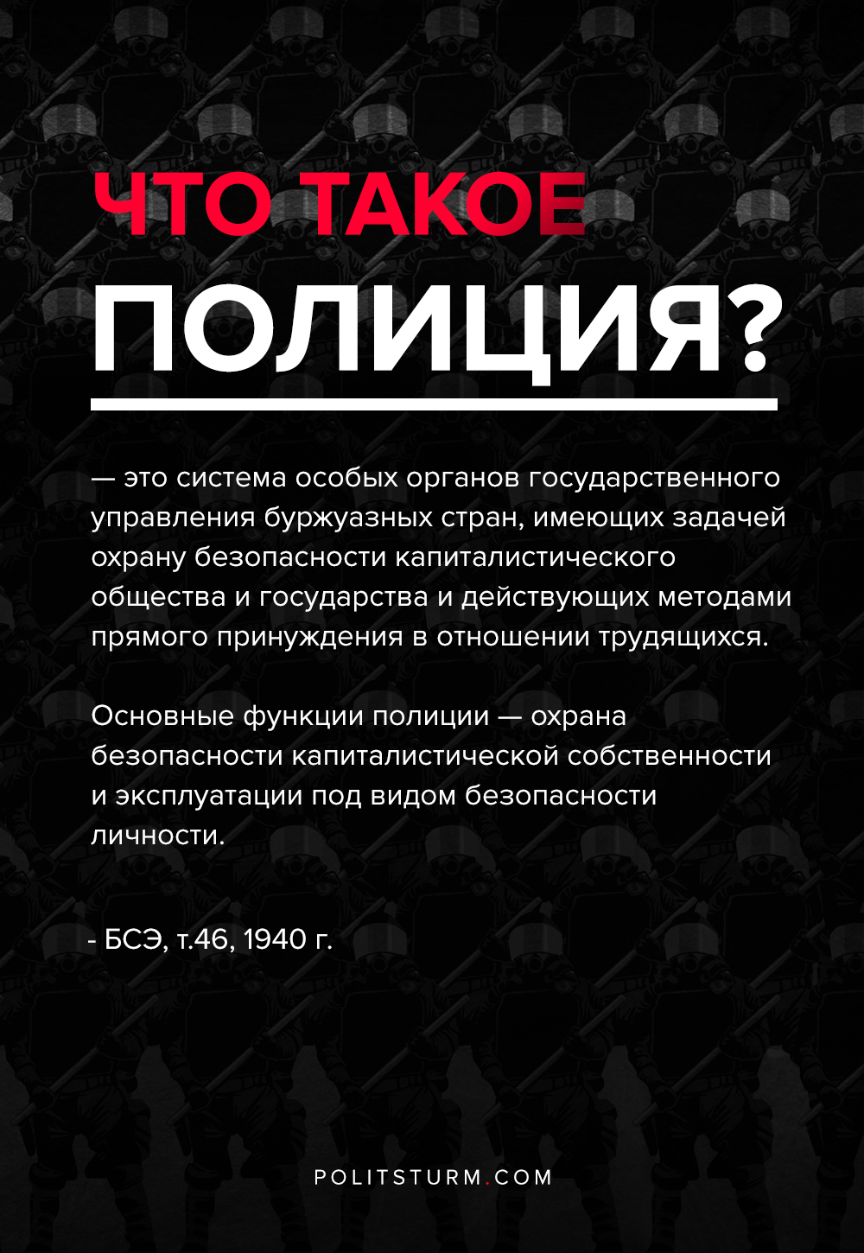

Оригинальная статья
2020-07-09
2 мин. на чтение

Полиция — система особых органов государственного управления буржуазных стран, имеющих задачей охрану безопасности капиталистического общества и государства и действующих методами прямого принуждения в отношении трудящихся.
Как система управления, отделенная от народа, полиция, как указывает Энгельс, «так же стара, как государство» (Маркс и Энгельс , Сочинения, т. XVI, ч. 1, стр. 97). Так, полиция древнего афинского государства была орудием охраны свободных от рабов, граждан от неполноправных жителей.
Как институт современного буржуазного управления полиция зародилась в средневековых городах и развилась в полицейском государстве (Polizeistaat) эпохи абсолютной монархии, характерной чертой которой является бесправие народа. Полиция этого периода характеризуется своей всепроникающей опекой, путем голого насилия, над личностью и частным хозяйством в «общих» интересах борьбы за «безопасность» и «благосостояние», борьбы с «безнравственностью», под которой понималось свободомыслие и всякий протест против существующего строя.
Полицейское вмешательство в частное хозяйство и личную жизнь подданных в период абсолютной монархии способствовало первоначальному капиталистическому накоплению и созданию класса пролетариев (жестокие репрессии
посредством паспортной системы против нищих, бродяг и «безнравственности» и др. подобные меры). Буржуазная революция сохранила полицию, ограничив ее функции вмешательства в процесс капиталистического производства. Основные функции полиции — охрана безопасности капиталистической собственности и эксплуатации под видом безопасности личности — остаются.
«Безопасность есть высшее социальное понятие гражданского общества, понятие полицейское, что все общество существует лишь для того, чтобы обеспечить каждому его члену неприкосновенность его личности, его прав и его собственности» (Маркс , “К еврейскому вопросу”, в кн.: Маркс и Энгельс , Соч., т. I, стр. 373).
Полиция разделяется на общую и политическую. В условиях жестокой классовой борьбы в современном буржуазном государстве политическая полиция получила самостоятельное развитие и обычно выделяется в качестве самостоятельного ведомства, ведущего борьбу с т.н. политическими преступлениями.
Общая же полиция, будучи по существу своему также политической, является карательным институтом, применяющим методы прямого насилия и действующим посредством контроля и надзора за всеми сторонами жизни населения, в связи с чем различаются полиция образования, полиция нравов, санитарная полиция и т. д. Руководство общей полицией сосредоточивается в министерствах внутренних дел, которые обычно, ведая также и делами местного «самоуправления», находятся в центре министерств всякого буржуазного государства.
Царская полиция в России особенно отличалась грубостью, взяточничеством и полным произволом. «Царское самодержавие есть самодержавие полиции» (Ленин, Соч., т. V, стр. 269), развращенной в силу чрезвычайных полномочий, данных ей, в частности, знаменитым «Временным положением об усиленной и чрезвычайной охране» 1881, ставшим «одним из самых устойчивых, основных законов Российской империи» (Ленин, Соч., т. VII, стр. 153).
Великая Октябрьская социалистическая революция в России уничтожила полицию как орудие охраны интересов и собственности эксплуататорских классов вместе со всей буржуазно-помещичьей государственной машиной.
– БСЭ т.46, с. 146-147, 1940 г.

Оригинальная статья

